Berufsorientierungsinhalte für die Homepage:
- Harry Kihl – Berufsberater der Bundesagentur für Arbeit – Extra für unsere Schule
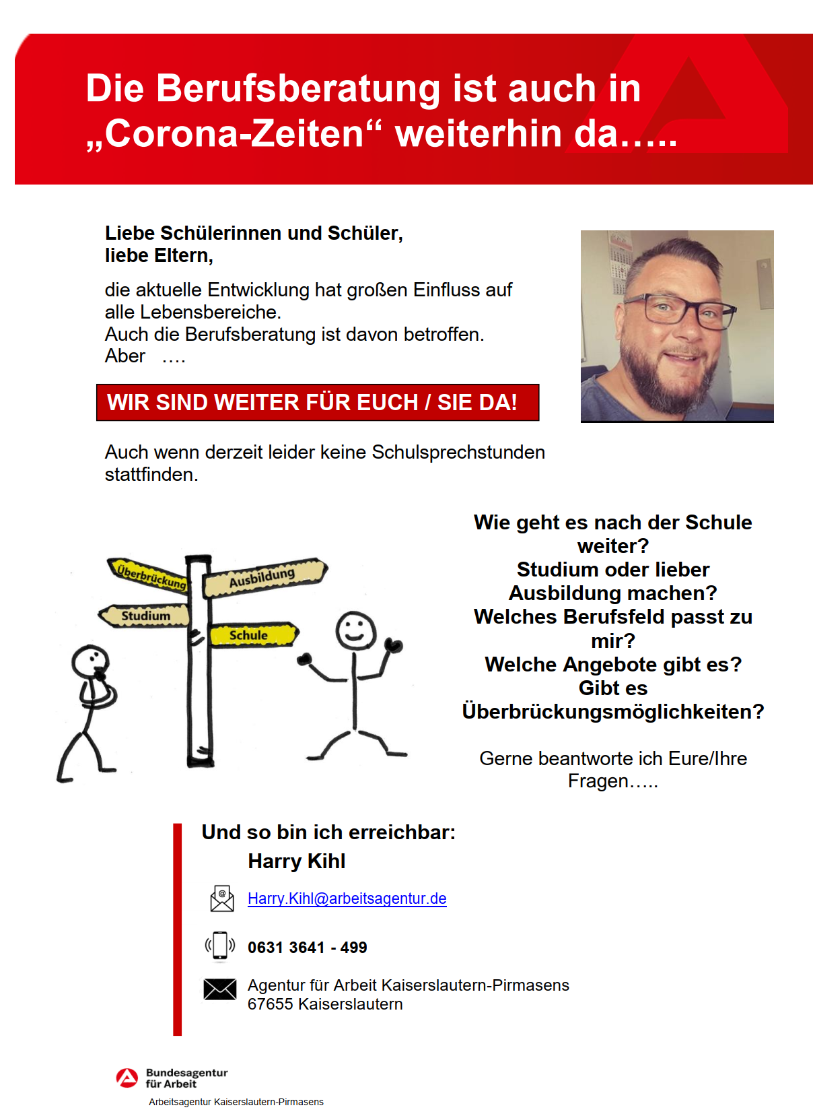
- Frau Kathrin Shebani vom Club Aktiv – BEREB (Berufseinstiegsbegleitung) unserer Schule
shebani@clubaktiv.de www.clubaktiv.de

- Frau Claudia Endres von der GENIEFabrik – Unser neuer Übergangscoach
Kontaktdaten, sowie eine Kurzvorstellung erhalte ich noch von ihr

- Handwerkskammer der Pfalz – Ansprechpartner Hr. Kevin Groß 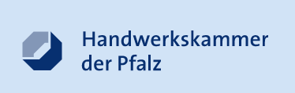
www.hwk-pfalz.de

- Berufsbildende Schule Donnersberg

www.bbs-donn.de
- Anmeldeformulare: https://bbs-donn.de/anmeldeformulare

- Versicherungsangebot der Kreisverwaltung Kirchheimbolanden für FREIWILLIGE Betriebspraktika AUßERHALB der Schule:

Haftpflich – und Unfallversicherung:

(Auch als Datei)

- Betriebspraktikum – Fahrtkostenerstattung – Beförderungsfragen im Praktikum

Kreisverwaltung Kirchheimbolanden

FRAU ANJA SCHMEISER
Tel.: 06352 710-116
Fax: 06352 710-232

Antrag auf Fahrkostenerstattung: (auch als Dokument verfügbar)

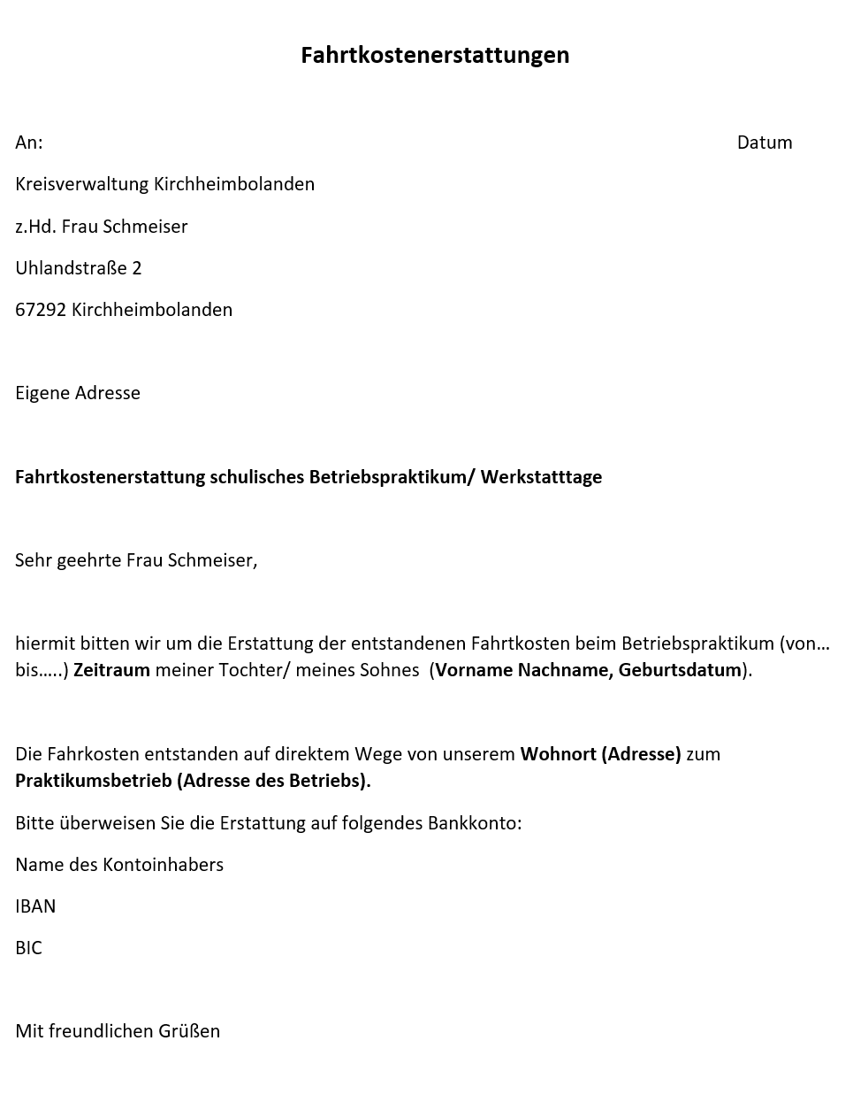

- Gesundheitsamtbelehrung für Betriebspraktika – Teilnahmeerlaubnis (auch als Datei)
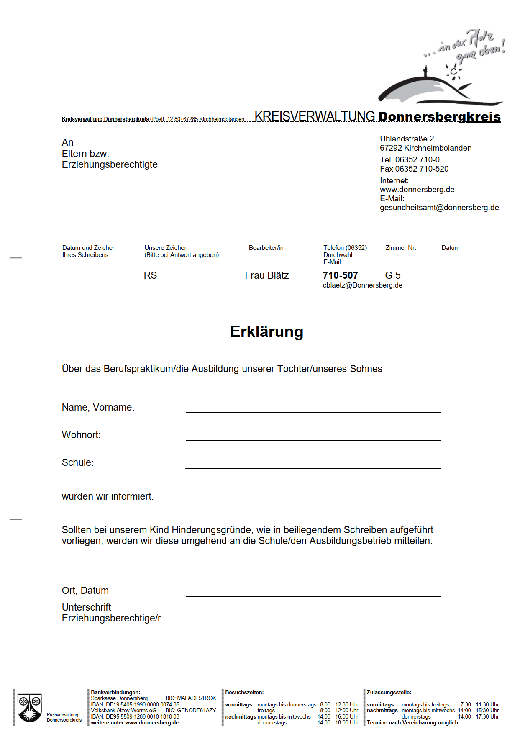
- Kompetenzanalyse Profil AC des Landes Rheinland-Pfalz:

https://pa.bildung-rp.de/site/login

Schülerergebnisse

- Praxistag: https://praxistag.bildung-rp.de/konzeption.html

Praxistag: Mehr als ein Praktikum
Viele Schülerinnen und Schüler haben keine genaue Vorstellung davon, was sie beruflich machen möchten und was ein Arbeitgeber von ihnen erwartet. Der Praxistag unterstützt Mädchen und Jungen am Ende ihrer Schulzeit dabei, sich besser zu orientieren, Erfahrungen in der Arbeitswelt zu sammeln und sich so eine berufliche Perspektive zu schaffen.
Während eines Zeitraums von sechs Monaten bis zu einem Jahr arbeiten die Jugendlichen an einem Tag in der Woche in einem Betrieb, einer sozialen Einrichtung oder in der öffentlichen Verwaltung mit und erhalten so Einblick in einen Beruf ihrer Wahl. Bei uns wird der Praxistag in der Klassenstufe 9 durchgeführt. Die Teilnahme am Praxistag ist für die Schüerlinnen und Schüler kostenlos. Finanziert wird das Projekt vom Land Rheinland-Pfalz und der Bundesagentur für Arbeit.

Interessante Links zur Berufsorientierung:

- https://www.azubiyo.de/

Stellenmarkt, Ausbildungsplätze, Berufswahltest, Übersicht über Berufe

- https://www.arbeitsagentur.de/vor-ort/kaiserslautern-pirmasens/biz-kaiserslautern
Berufsinformationszentrum der Bundesagentur für Arbeit in Kaiserslautern
Stellenmarkt, Ausbildungsplätze, Berufswahltest, Übersicht über Berufe

- Planet Berufe:
https://planet-beruf.de/schuelerinnen/

- Berufe Entdecker:
https://entdecker.biz-medien.de/

- Bewerbungstraining mit Auswahltests:
https://bwt.planet-beruf.de/

- Serviceportal der ver.di-Jugend; Hilfe für Schüler/innen bei der Berufswahl.
www.ausbildung.info

- Bundesinstitut für Berufsbildung - Berufsbeschreibungen und Qualifizierungswege für Ausbildungsberufe.
www.bibb.de/de/40.php
- Deutscher Industrie- und Handelskammertag - Einstiegsqualifizierungen, Ausbildungsberufe, Lehrstellenbörse, Ausbildungspakt, Ausbildungsberatung
www.dihk.de/themenfelder/aus-und-weiterbildung/ausbildung

- DGB-Jugend - Viele Infos rund um Schule, Ausbildung, Studium und Berufsleben.
jugend.dgb.de

- BERUFENET - Datenbank für Ausbildungs- und Tätigkeitsbeschreibungen.
www.berufenet.arbeitsagentur.de

Einstellungstests zum Üben:
https://www.ausbildungspark.com/einstellungstest/
https://www.ausbildung-me.de/bewerbung/einstellungstest
https://www.jobwoche.de/einstellungstest
https://karrierebibel.de/einstellungstest/
https://www.aubi-plus.de/bewerbung/einstellungstest/
https://www.einstellungstest-fragen.de/
https://www.karrieresprung.de/einstellungstest/

